Конспект
інтегрованого заняття
з розвитку мовлення та українознавства
на тему «Українська хата»

Розробили
учитель української мови та літератури
Носаченко Людмила Михайлівна
та вихователь
Носаченко Софія Олексіївна

Тема: «Українська хата»
Програмовий зміст: ознайомити дітей з традиціями і звичаями, пов'язаними з будівництвом житла в Україні, оздобленням української хати зовні;розвивати зв’язне монологічне мовлення: розвивати інтерес і бажання дітей розповідати за власною ініціативою та за пропозицією вихователя: ділитися власними враженнями, досвідом; сприяти розвитку лексичної компетенції, викликати інтерес до слова, його значення, збагачувати і активізувати словник дітей; удосконалювати граматичну будову мовлення; розвивати увагу, пам'ять, творчу уяву, мислення; розвивати дрібну моторику пальців; формувати шанобливе ставлення до батьківської хати, рідних порогів, до оберегів українського дому, виховувати інтерес і повагу до народних традицій.
Інтелектуальна карта-схема понять, які діти будуть засвоювати на занятті : символ, берегиня, дім, хата, призьба, поріг.
Демонстраційний матеріал: макет української хати, мультимедійні засоби навчання, іграшки в українських національних костюмах, картинки із зображенням традиційної української хати.
Роздавальний матеріал: палички для моделювання.
Методи та прийоми, які забезпечують розвиток мовлення дітей: словесні : розповідь, бесіда, робота з літературним текстом, українським фольклором; мовленнєвий зразок, запитання, пояснення, оцінювання; практичні: дидактична гра, моделювання; наочні: картинки, слайди, макет, іграшки.

Хід заняття

І етап (створення мотиву діяльності). Ігровий прийом.
Вихователь: Діти, сьогодні до нас у гості прийшли Марійка та Миколка, вони нас запрошують здійснити подорож у часі, познайомитися з тим, у яких житлах мешкали наші давні пращури, з традиціями і звичаями, пов'язаними з будівництвом житла в Україні, оздобленням української хати зовні.
Миколка : Для того, щоб відправитися в подорож, нам необхідно повторити тричі слова:
Хата моя, біла хата,
В білому світі одна.
Пахне любисток і м'ята,
Мальви цвітуть край вікна.
Дмитро Луценко
Марійка : заплющуйте очі – раз, два, три – вирушаймо в подорож.
Вихователь показує слайди українського села в минулому.
ІІ етап (формулювання проблеми).
Вихователь:
- Діти, куди ми з вами потрапили? (очікувана відповідь : у село).
- Чому ви так вважаєте?
- Як називаються житлові споруди ?
- Хто з вас знає, з чого робили хати в далекому минулому?
- З чого робили дах у хаті?
ІІІ етап (предметно-перетворювальна діяльність дітей, спрямована на відкриття ними нового знання).
Вихователь: В Україні сільський одноповерховий житловий будинок називають «хата». Біла чепурна хата, що пишається своїми чистими білими боками серед вишневих садочків стала символом України. Рідна домівка, родинне гніздо – так у народі називають батьківську хату як особливе місце для людини, а тим більше для дитини!
Розповідь Марійки про традиції і звичаї, пов'язані з будівництвом житла в Україні:
При виборі місця для житла зверталася увага на те, щоб під хатою не проходила колишня дорога.
Таємно, щоб ніхто не бачив, насипали на кути купки жита. Перед сходом сонця дивилися, чи вони цілі. Якщо збереглися – добре місце. Добрим місцем також вважалося те, де лягала худоба.
При закладці хати в землю закопували гроші, щоб водилися в домі, вовну, щоб було тепло, жито для довголіття. Усе це було своєрідною «будівельною жертвою».
Такими були повір’я при зведенні хат, щоб жилося в них радісно, добротно.
Розповідь Марійки супроводжується демонстрацією зображень традиційної української хати.
Розповідь Миколки про оздоблення української хати зовні.
Упродовж багатьох віків виробилося поняття «хати» зі спільними для різних регіонів України ознаками зовнішнього оформлення.
Розповідь Миколки супроводжується демонстрацією основних елементів зовнішнього оформлення української хати на макеті.
Хати у нас в Україні будували з дерева, глини, соломи, очерету, лози.
Стіни традиційної української хати завжди білі. Не тільки у свята, а й у будні господині білили хату. Дах був покритий переважно соломою чи очеретом. З димаря виходив дим й усяка нечиста сила. Призьбу наші предки змащували червоною глиною, вони вірили, що таке магічне коло оберігатиме від злих сил. Двері прикрашали різьбленням. На стіні біля дверей малювали гілку, листя було стільки, скільки членів родини.
- А тепер відгадайте загадку:
Поля скляні, межі дерев’яні. (Вікно).
Вікна – це очі їхати, через які людина підтримувала зв'язок з небесним світом. На ніч вони повинні закриватися. А які красиві розмальовані або вирізьблені вікна з «чорнобривими очима»! Українці вірили, що барвисті малюнки, орнаменти можуть захистити людей від біди. Вікна розміщувалися на стінах, що виходили на схід і південь.

- Ще одна загадка:
Куди ідеш, його ногами товчеш. (Поріг).
З порогом пов’язані такі вірування:
Через поріг не можна вітатися, бо посваришся.
Через поріг не можна нічого давати, бо сам будеш просити.
Поріг хати завше нагадує отчу домівку.
Розповідь Миколки супроводжується демонстрацією зображень традиційної української хати.
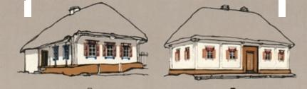
Оздоблення української хати зовні.
- Ось у таких хатах жили колись ваші прапрадідусі й прапрабабусі. Хата була для них берегинею. Свою хату вони дуже любили.
Миколка :
На зеленому горбочку,
У вишневому садочку,
Притулилася хатинка,
Мов маленькая дитинка
Стиха вийшла виглядати,
Чи не вийде її мати.
Марійка :
І до білої хатинки,
Немов мати до дитинки,
Вийшло сонце, засвітило
І хатинку звеселило.
Леся Українка
- Як авторка ставиться до хати ? (очікувані відповіді дітей: з любов’ю).
- Які слова передають ставлення до хати? (очікувані відповіді дітей: хатинка, мов маленькая дитинка).
Розповідь вихователя. Споконвіку хата виконувала своє призначення родинного вогнища, де вчили любити батьків, природу, працю, пісню, де навчали спостерігати, як дихає земля, росте трава, виблискує вранішня роса, сприймати запах рути-м'яти, прислухатися до щебету солов'я. Рідна хата! Оспівана в піснях, вона завжди буде символом добра й надії, її незгасимий вогник світитиметься теплом маминої любові, вірою в добро. Батьківщина починається з рідного порога, з батьківського дому.
Про хату український народ склав прислів’я, запам’ятаймо деякі з них:
Без господаря двір плаче, а без господині хата.
Чим хата багата, тим і рада.
У своїй хаті, й кути помагають.

ІУ етап (відтворення нового способу дій у типовій ситуації).
Вихователь пропонує викласти із паличок будинок, назвати його елементи.
Дітям демонструється модель української хати, пропонується назвати основні елементи зовнішнього оформлення хати, описати традиційну українську хату.
Вихователь пропонує продовжити прислів’я:
Без господаря … (двір) плаче, а без господині … (хата).
Чим хата … ( багата), тим і … (рада).
У своїй … (хаті), й кути … (помагають).
У етап(фіксація нового знання за допомогою знаків)
Давайте позначимо на схемі основні елементи зовнішнього оформлення української хати, що ми засвоїли:

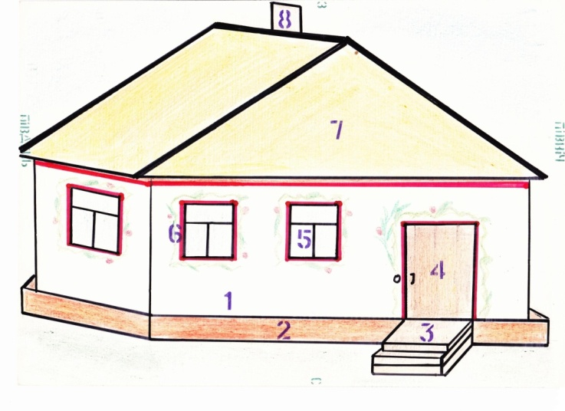
1. | Стіна | 3. | Поріг | 5. | Вікно | 7. | Дах
2. | Призьба | 4. | Вікно | 6. | Орнамент | 8. | Димар

Vетап (рефлексивно-ціннісний).
Вихователь: Діти, ви дуже постаралися, молодці. Подякуймо Марійці та Миколці за цікаву пізнавальну подорож! А тепер час повертатися в групу.

РІДНИЙ ДІМ
Хай живе наш рідний дім!
Тепло й затишно у нім.
Тут і тато, тут і ненька,
І бабусенька рідненька,
І веселий наш дідусь
Крутить пишний русий вус.
Є. Железнякова

Підсумкова бесіда вихователя з дітьми:
- Як називається традиційне українське житло?
- Діти, для чого при закладці хати наші предки в землю закопували вовну?
- Яке місце для будівництва хати вважалося добрим?
- Які ще традиції і звичаї, пов'язані з будівництвом житла в Україні, запам’ятали?
- З яких матеріалів будували хату?
- Які основні елементи зовнішнього оформлення української хати?
- Які прислів’я про хату запам’ятали? Як ви їх розумієте?
- Як ставляться українці до батьківської хати?
- Діти, які ж ви молодці! Всі гарно попрацювали!

Використана література:

- Важна С.М. Перспективний план розвивально-виховної зайнятості дітей раннього віку:Літо. – Харків: Видавництво «Ранок», 2011.
- Пономарьов А.П. Українська минувшина: Ілюстрований етнографічний довідник / А.П.Пономарьов, Л.Ф.Артюх, Т.В.Косміна. – Київ: Либідь, 1994.
- Супруненко Володимир. Народини. Витоки нації: символи, вірування, звичаї та побут українців. – Запоріжжя: Берегиня,1993.
- Українське народознавство: Навчальний посібник / За ред. С. П. Павлюка, Г. Й. Горинь, Р. Ф. Кирчіва. – Львів: Фенікс, 1994.

